**「合理的配慮をどう考えればよいのか？」**

**令和７年度　公開学習会**



　令和６年４月１日より事業者による合理的配慮の提供が義務化されました。より身近になってきた「合理的配慮」ですが、特別な支援を提供する学校や学級における合理的配慮とは？保護者または学校との合意点をどこに求めていけばよいか？「どこまで」「どのように」配慮するべきか？など判断が難しい事例も増えています。今年度は「合理的配慮をどう考えればよいのか？」と題し、坂井聡先生をお招きし、ご講演をいただきます。この機会に改めて学校における合理的配慮について学びを深め、考える時間をもちませんか？皆様のご参加をお待ちしています。

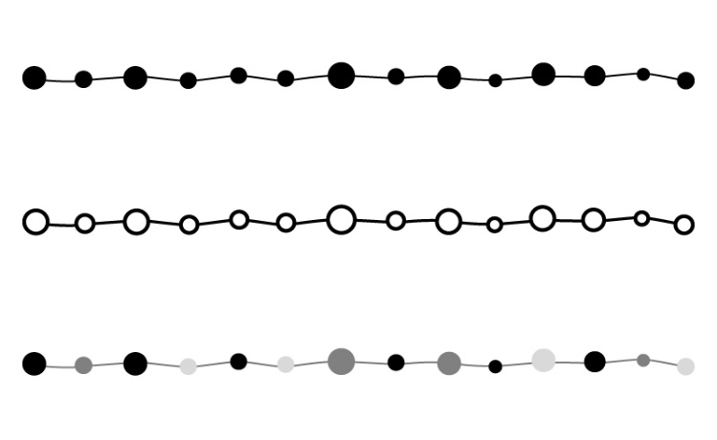

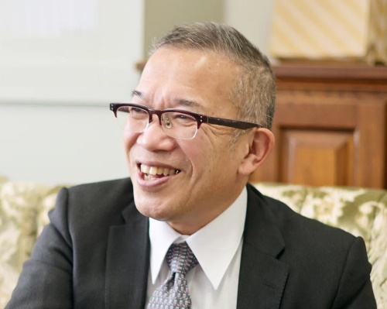

香川大学教育学部　特別支援教育領域　教授

香川大学教育学部附属特別支援学校　校長

言語聴覚士　公認心理師

特別支援教育の実践家であり、障害児の教育方法、コミュニケーション指導について研究。インクルーシブ教育充実のためのICT活用プロジェクトでIAUD国際デザイン賞金賞を2年連続受賞。香川大学学生支援センター　バリアフリー支援室室長も兼任。「発達障害のある子の学びを深める教材・教具・ICTの教室活用アイデア（明治図書）」「知的障害や発達障害のある人とのコミュニケーションのトリセツ（エンパワメント研究所）」等、著書多数。

講師：坂井　聡　氏



**１４：００ ～ １６：００**

**令和７年８月１日（金）**

期日：

お申し込み　　以下の内容を記載の上、下記メールアドレスに送信して下さい。

|  |  |  |  |
| --- | --- | --- | --- |
| （カナ）  氏名 | | 所属 | 電話番号 |
| メールアドレス　　※今後の連絡、資料、接続テスト及び当日の接続先等の案内はすべてメールで行います。 | | | |
| 当日の参加方法 | 対面　　　　　オンライン　　いずれかに〇 | | |

　　　　　締め切り　　７月１８日（金）

※件名に「公開学習会申し込み（所属名）」とご記入ください。

主催：香川県立香川東部支援学校　学びと育ちの相談センター



　　　　　　　　　　　　　　　　　　　　　　　　　　　　　　　　　担当：多田（教頭）・住田・吉田

　　　　　　　　　　　　　　　　　　　　　　　　　　　　　　　　　TEL：０８７９（５２）２５８１

　　　　　　　　　　　　　　　　　　　　　　　　　　　　　　　　　FAX：０８７９（５２）２５９７

E-mail:：tohbu-s01@kagawa-edu.jp